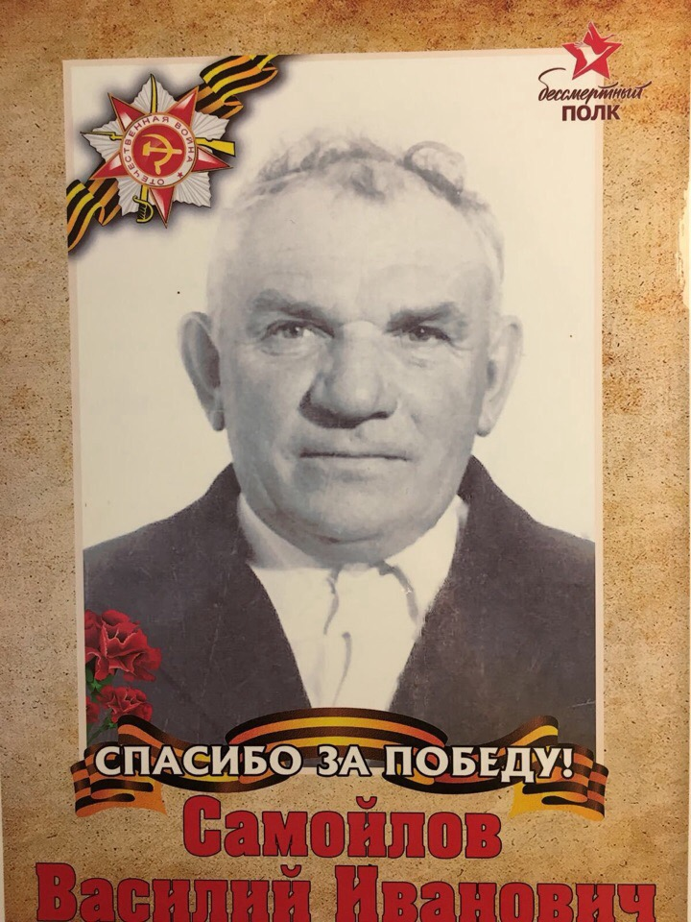

История моей семьи в истории Великой Победы
Прошла война, прошла страда.
Но боль взывает к людям:
Давайте, люди, никогда
Об этом не забудем!
…Затем, чтоб этого забыть
Не смели поколенья.
Затем, чтоб нам счастливей быть,
А счастье - не в забвенье!
(А.Т. Твардовский)

Давно отгремели бои, раскаты канонад, оглушительные залпы орудий. Но память о Великой Отечественной войне жива и будет жить в веках, пока мы будем помнить о тех тяжелых испытаниях, о людях, ковавших нашу Победу. 1418 дней и ночей продолжалась война. Огромное горе сплотило всех. Все работали для фронта, для Победы.
Приближается юбилейная дата – 75-летие Великой Победы нашего народа в Великой Отечественной войне.
Благодаря смелости, отваге, мужеству нашего народа над нами раскинулось мирное небо, темная мгла над городами и селами рассеялась, вновь засияло яркое солнце.
О войне мне рассказывала моя бабушка, а ей - её отец – мой прадедушка Вася.
Мой прадед, Самойлов Василий Иванович, родился одна тысяча девятьсот восемнадцатого года тринадцатого марта, в селе Михайло-Лебяжье в семье колхозников. У него было ещё четыре брата и одна сестра. Прадедушка был младший.
В четыре года он остался сиротой. С восьми лет пришлось работать погонщиком лошадей (ходить в ночное). С двенадцати лет до шестнадцати работал прицепщиком на тракторе, с семнадцати трактористом до армии, одна тысячу девятьсот тридцать восьмом году служил в армии на Дальнем Востоке. После армии мечтал пойти учиться на механика, но война разрушила все планы.
Отслужив три года, это было шестнадцатого июня одна тысяча девятьсот сорок первого года, они поездом возвращались домой, радостные и веселые их было четыре вагона молодых солдат, ни о чём не подозревая. На станции Ельня Новгородской области поезд остановился, и приказали всем ребятам отслужившим выйти на платформу. Они думали, что их будут кормить, но прозвучал приказ собраться всем вместе. И прозвучало странное слово война. Гитлер напал на Россию.
Мой прадед был младшим лейтенантом и его назначили командиром минометного взвода («Взвод стрелковой дивизии»). Так начались его боевые подвиги и падения.
В рукопашной схватке он убил трех немцев, добыл секретные документы и тяжело раненый дополз до своих с ценными донесениями. Попал в госпиталь на три недели. После обратно вернулся на фронт, в свою тридцать девятую гвардейскую дивизию, которая была брошена на оборону Сталинграда. Они ждали боеприпасы, но пятая армия Паулюса, рвавшаяся захватить Сталинград, разбила эшелон. Наши войска терпели поражение одно за другим, были большие потери, но немцев к Сталинграду не подпустили. Переплыв Дон под страшным огнем, наши бойцы заняли оборону. Немцам не удалась попытка захватить Сталинград. С двенадцатого августа одна тысяча девятьсот сорок второго года до второго февраля одна тысяча девятьсот сорок третьего года наши войска держали оборону Сталинграда, неся большие потери среди бойцов и мирного населения, отстоявшего Сталинский тракторный завод, работавшего для фронта, для победы над Гитлером.
За заслуги перед Родиной и оборону Сталинграда главнокомандующий генерал Чуйков Василий Иванович вручил дивизии «Гвардейское знамя», тридцать девятой мотострелковой Барменской дважды краснознамённой дивизии «Орден Ленина», Орден Суворова и Богдана Хмельницкого, «Орден Красного Знамени».
Мой прадедушка был награжден медалью «За оборону Сталинграда». Ещё было несколько медалей за активное участи в Великой Отечественной войне за мужество, доблесть и честь.
Все эпизоды этой страшной войны не перечесть и не рассказать. Тяжело им досталась Победа. Земля горела под ногами и стонала. Кровью нашего народа пропитана Земля-матушка, но чести и достоинства не уронили наши бойцы, не смотря на большие потери, отстояли Родную Землю от немецко-фашистских захватчиков. Слава русскому народу - победителю. Мы гордимся ими они все герои.
Самойлов Василий Иванович удостоен правительственной награды «Орден Красной звезды». Вручил награду Чуйков Василий Иванович маршал Советского Союза девятого июня одна тысяча девятьсот сорок пятого года.
Десятого июня мой прадедушка вернулся домой два старших брата и сестра ждали его, а два брата погибли на войне. Командование Куйбышевского военкомата предложило ему преподавать в школе молодого бойца, он проработал два года. Одна тысяча девятьсот сорок седьмом году приехал в родной колхоз стал механизатором, женился на Самойловой Марии Ивановне, родили четверых детей. Работал механизатором, учетчиком в тракторной бригаде, управляющим отделением № 2 в Елани.
Умер одна тысяча девятьсот восемьдесят второго года, ранения дали о себе знать, ему было всего шестьдесят четыре года.
Я горжусь своим прадедом!

